GRAVITY CONCENTRATION

- TUJUAN PRAKTIKUM
- Mengetahui konsep dasar gravity concentration dengan horizontal flow dan vertical flow.
- Mengetahui prinsip kerja peralatan gravity concentration dengan horizontal flow dan vertical flow.
- Mengetahui aplikasi penggunaan gravity concentration dengan horizontal flow dan vertical flow.
- Memperoleh parameter percobaan, yaitu:
- Criteria of concentration
- Material balance
- Metallurgical balance
- % Losses
- Recovery
- Ratio of concentration

- DASAR TEORI
Dalam proses pengolahan mineral, terdapat 3 tahapan, yaitu preparasi (preparation), konsentrasi (concentration), dan dewatering. Proses konsentrasi bertujuan untuk memisahkan antara mineral berharga dan mineral pengotornya berdasarkan sifat fisik atau sifat kima fisikanya untuk menghasilkan konsentrat yang diinginkan. Gravity concentration merupakan salah satu proses konsentrasi dalam pengolahan mineral. Gravity concentration adalah proses konsentrasi yang memanfaatkan gaya gravitasi dengan perbedaan berat jenis dari mineral-mineral yang ada dalam bijih. PT. Timah Tbk merupakan salah satu perusahaan yang menggunakan gravity concentration untuk memisahkan kasiterit (SnO₂).
- Criteria of Concentration
Proses gravity concentration dapat digunakan apabila mineral-mineral yang akan dipisahkan memiliki nilai criteria of concentration yang cukup. Semakin besar nilainya maka semakin mudah mineral tersebut dipisahkan dengan menggunakan proses gravity concentration karena perbedaan berat jenis yang besar antara mineral berharga dan mineral gangue. Nilai criteria of concentration dapat ditentukan dengan rumus berikut:
$CC=\frac{ρ_{h}-ρ_{f}}{ρ_{h}-ρ_{f}}$
Dimana:
$ρ_{h}$ = berat jenis mineral berat
$ρ_{l}$ = berat jenis mineral ringan
$ρ_{f}$ = berat jenis fluida

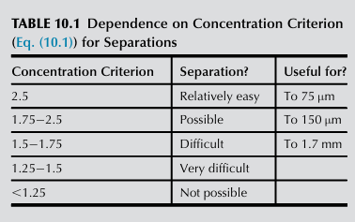
Gambar 1. Klasifikasi criteria of concentration

- Jenis Gravity Concentration Berdasarkan Aliran Fluida
Gravity concentration terbagi menjadi dua jenis berdasarkan arah aliran fluida, yaitu arah fluida horizontal dan arah fluida vertikal. Kedua arah aliran fluida ini akan memberikan proses pemisahan mineral yang berbeda.
- Aliran horizontal:
- Memiliki kecepatan partikel yang lambat dibandingkan dengan aliran vertikal karena gravitasi tidak mempercepat pergerakan ke arah aliran.
- Minim dispersi partikel, sehingga partikel berat mengendap di dasar aliran dan membentuk lapisan padat, sementara partikel ringan tetap terbawa arus.
- Segregasi berat jenis kuat, dengan pemisahan yang stabil karena gaya gravitasi bekerja tegak lurus terhadap arah aliran.
- Aliran vertikal:
- Kecepatan partikel yang lebih cepat dibandingkan dengan aliran horizontal karena arah aliran searah dengan gaya gravitasi.
- Dispersi tinggi karena aliran vertikal menyebabkan pencampuran intensif antar partikel.
- Segregasi rendah hingga sedang karena gravitasi lebih mendominasi, namun partikel ikut terbawa arus sehingga pemisahan densitas kurang tajam.

- Alat-Alat Gravity Concentration
- Humphrey Spiral
Humphrey spiral merupakan alat penetrasi pemisahan mineral berat dan mineral ringan yang menggunakan gaya sentrifugal dan air sebagai media kosentrasi. Humphrey spiral diperkenalkan pada tahun 1943 dengan penggunaan pertama pada pasir yang mengandung krom. Alat ini terdiri dari saluran-saluran berputar yang dimodifikasi dengan bentuk penampang melintang setengah lingkaran. Pulp umpan dengan persen padatan sekitar 15%-45% berdasarkan berat dan rentang ukuran dari 3 mm – 75 μm.
Saat mengalir spiral ke bawah, partikel akan berkumpul karena adanya gabungan dari gaya sentrifugal, laju pengendapan partikel yang berbeda, dan efek aliran melalui lapisan partikel. Partikel yang berat akan berada paling dekat dengan pusat, dengan lapisan yang semakin jauh dari pusat merupakan partikel yang lebih ringan. Terdapat 2 bentuk aliran yang terbentuk, yaitu aliran primer ke bawah spiral dan aliran sekunder melintasi alir yang mengalir keluar di bagian atas aliran dan masuk di bagian bawah. Humphrey spiral sangat dipengaruhi oleh kepadatan slurry dan ukuran partikel.
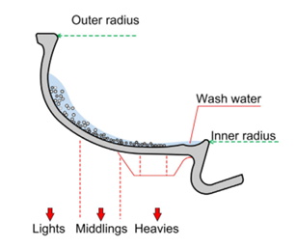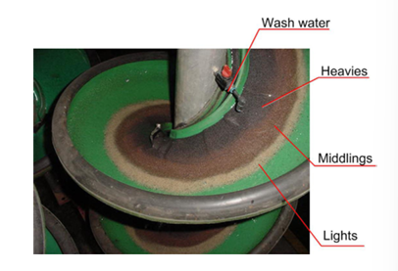
Gambar 2. Proses stratifikasi pada humphrey spiral

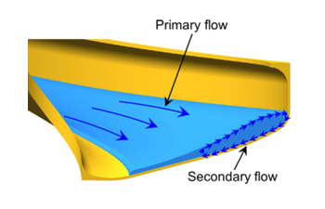
Gambar 3. Aliran yang terbentuk dalam humphrey spiral

Terdapat gaya-gaya yang mempengaruhi proses konsentrasi:
- Gaya dorong air
Gaya dorong air bergantung pada massa jenis air dan volumenya, sedangkan gaya tekan ke bawah oleh benda di air tergantung massa jenis benda dan volume benda tersebut.
- Gaya gesek
Gaya gesek ditentukan oleh kehalusan atau kekasaran permukaan benda yang bersentuhan. Dalam humphrey spiral, gaya gesek akan sebanding dengan selisih berat jenis partikel dengan berat jenis fluida, sehingga partikel yang berat jenisnya besar akan memiliki gaya gesek yang besar untuk volume yang sama. Persamaan gaya gesek dengan permukaan spiral dapat dituliskan sebagai berikut:
$F_{d}=6⋅η⋅r⋅v$
Dimana:
$η$ = viskositas fluida
$r$ = jari-jari partikel
$v$ = kecepatan partikel
- Gaya gravitasi
Setiap partikel dalam proses konsentrasi memiliki percepatan gravitasi yang sama. Partikel yang memiliki volume yang sama, namun memiliki massa yang berbeda, maka partikel yang memiliki massa lebih besar akan mendapatkan gaya yang lebih besar.
- Gaya sentrifugal
Gaya sentrifugal merupakan gaya yang mengarah ke bagian luar dari area yang berputar sehingga akan memberikan pengaruh-pengaruh kepada partikel yang ringan untuk terlempar ke bagian terluar dan partikel berat akan berkumpul di pusat putaran. Persamaan gaya sentrifugal sebagai berikut:
$F_{c}=mω^{2}r∕m\frac{v^{2}}{r}$
Dimana:
$m$ = massa partikel
$ω$ = kecepatan sudut
$v$ = kecepatan partikel
$r$ = jari-jari lingkaran spiral

Gaya gesek dan gaya sentrifugal bekerja secara berlawanan arah. Berdasarkan rumus di atas bahwa partikel berat akan mengalami gaya sentrifugal dan gaya gesek yang besar. Jika $F_{c}<F_{d}$ maka partikel akan terlempar menjauhi pusat spiral dan begitupun sebaliknya.

- Shaking Table
Tabling merupakan suatu proses konsentrasi untuk memisahkan antara mineral berharga dengan mineral pengotor berdasarkan pada perbedaan berat jenis dari mineral melalui aliran fluida tipis. Oleh karena itu, proses ini termasuk dalam flowing film concentration dengan menggunakan alat berupa shaking table.
Alat ini bekerja ketika aliran air mengalir dari atas permukaan datar yang miring, air yang paling dekat dengan permukaan akan diperlambat akibat dari gesekan air pada permukaan dan kecepatan air akan meningkat menuju ke permukaan air. Jika partikel mineral masuk ke dalam aliran air, partikel yang lebih kecil tidak akan bergerak secepat partikel besar, karena partikel kecil akan terendam dalam bagian aliran air yang bergerak lebih lambat. Partikel dengan berat jenis besar akan bergerak lebih lambat daripada partikel yang lebih ringan, sehingga pergeseran lateral material akan dihasilkan.
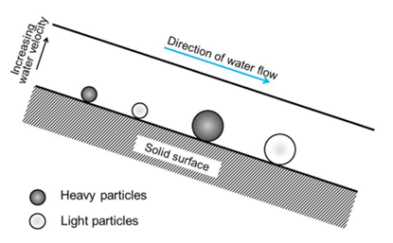
Gambar 4. Pergerakkan partikel mineral

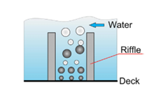
Gambar 5. Stratifikasi partikel diantara riffle

Shaking table terdiri dari dek yang sedikit miring, dimana feed dengan persen padatan sekitar 25% berdasarkan berat dimasukkan ke dalam kotak umpan dan didistribusikan ke seluruh table dan air pencuci. Air pencuci didistribusikan sepanjang sisi umpan dan table digerakkan secara longitudinal, dengan menggunakan gerakan perlahan dan pengulangan yang cepat, sehingga membuat partikel bergerak di sepanjang dek sejajar denga arah gerakan. Partikel bergerakn secara diagonal melintasi dek dari ujung umpan dan karena pengaruh lapisan yang mengalir tergantung pada ukuran dan kepadatan partikel. Partikel akan menyebar di atas table, dengan partikel yang lebih kecil dan berat akan bergerak menuju saluran konsentrat, sementara partikel yang lebih besar dan ringan akan masuk ke dalam saluran tailing.
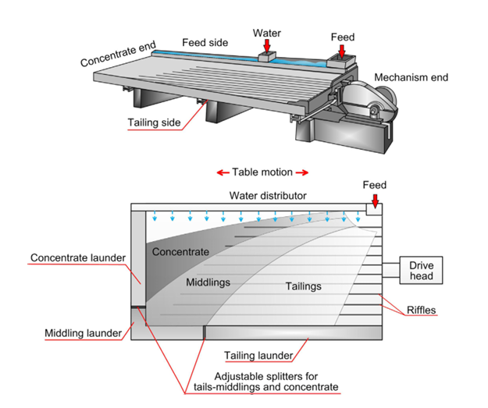
Gambar 6. Bagian-bagian shaking table dan pembagian hasil konsentrasi

Pemisahan pada shaking table dikendalikan sejunlah variabel operasional, seperti air pencuci, kerapatan pulp umpan, kemiringan dek, amplitude, dan laju pengumpanan. Faktor-faktor lain, termasuk bentuk partikel dan jenis table memainkan peranan penting dalam proses pemisahan. Partikel datar, seperti mika, meskipun ringan tetapi tidak mudah berguling diatas meja dalam aliran air, partikel-partikel tersebut akan menempel pada meja dan dibawa menuju konsentrat. Partikel berbentuk bulat dapat bergerak dengan mudah. Table biasanya terbuat dari kayu yang dilapisi dengan bahan yang memiliki koefisien gesekan tinggi, seperti linoleum, karet dan plastik. Ukuran partikel juga memainkan peran penting dalam pemisahan, saat rentang ukuran dalam umpan meningkat maka efisiensi pemisahan akan menurun.

- Sluice Box
Prinsipnya adalah memisahkan antara mineral berharga dengan pengotor berdasarkan dengan gaya beratnya. Alat ini berbentuk box atau kotak yang bagian dalamnya dilengkapi dengan riffle, yang gunannya untuk menahan material yang mempunyai berat jenis relatif besar dibandingkan dengan material lain sehingga mampu mengimbangi gaya dorong dari aliran air.
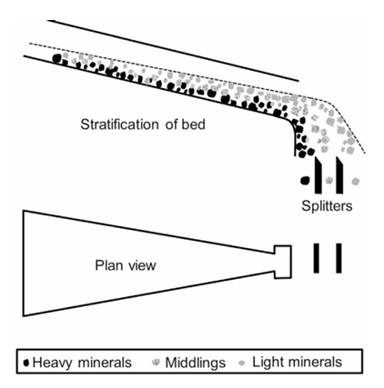
Gambar 7. Peristiwa stratifikasi dan pemisahan pada sluice box

Faktor yang mempengaruhi berhasil tidaknya dalam melakukan operasi pemisahan dengan alat ini adalah:
- Kecepatan aliran dan ketebalan aliran fluida
Bila kecepatan dan ketinggian fluida terlalu besar maka mineral yang ada baik itu mineral berat maupun ringan dan ketebalan yang besar dari fluida akan membuat material meloncat dari riffle.
- Berat jenis material yang dipisahkan
Berat jenis dari material harus cukup besar karena material itu harus mengimbangi derasnya arus dengan gaya berat sehingga material itu dapat terhalangi oleh riffle. Bila material itu mempunyai berat jenis yang kecil, akan hanyut terbawa oleh aliran air.
- Banyaknya fluida
Bila air yang digunakan untuk memisahkan mineral ini hanya sedikit, maka mineral tersebut tidak akan dapat terpisahkan atau hasilnya adalah heterogen.
- Ketinggian riffle
Ketinggian riffle harus sebanding dengan ketebalan aliran air, paling tidak harus melebihi ±0,5 cm dari permukaan riffle.
- Panjang box
Panjang box sangat menentukan karena semakin panjang akan semakin besar kemungkinan material itu untuk tersangkut pada riffle sehingga hasilnya semakin besar.

- Reichert Cone
Reichert cone adalah alat konsentrasi berdasarkan gravitasi dengan metode basah yang dirancang untuk aplikasi kapasitas tinggi. Pulp umpan didistribusikan secara merata di sekeliling tepi cone, partikel berat akan terpisah ke bawah film. Celah yang ada di bawah cone konsentrasi mengeluarkan produk berat (konsentrat), bagian dari film yang mengalir ke atas celah merupaka produk ringan (tailing). Efisiensi proses pemisahan ini relatif rendah dan diulang berulang kali dalam satu mesin untuk mencapai kinerja yang efektif. Ketidakmampuan untuk mengamati pemisahan juga merupakan salah satu kelemahan alat ini. Reichert cone diaplikasikan pada industri pasir mineral di Australia. Selain itu, Palabora Mining di Afrika Selatan juga menggunakan reichert cone untuk mengolah limbah flotasi.
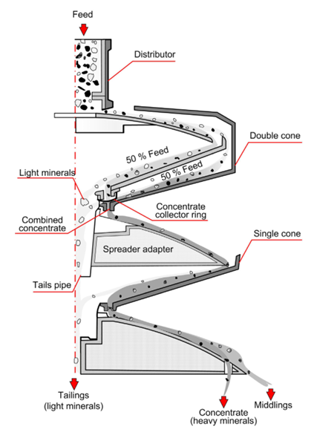
Gambar 8. Proses pemisahan dengan reichert cone

- Jig
Jigging merupakan salah satu metode pemisahan berdasarkan gravitasi yang tertua. Dalam jig, pemisahan mineral dengan berat jenis yang berbeda dilakukan dalam sebuah lapisan partikel, yang difluidasi oleh aliran air yang bergerak naik turun, menghasilkan stratifikasi berdasarkan kepadatan. Lapisan tersebut dapat berupa mineral tertentu yang ditambahkan dan ditahan dalam jig, yang disebut ragging, terdiri dari kepadatan dan bentuk tertentu yang mana partikel berat menembus ke bawah dan partikel ringan akan bergerak ke atas. Hal ini bertujuan untuk mengembangkan dan mengendalikan lapisan sehingga partikel yang lebih berat dan lebih kecil akan menembus celah-celah lapisan dan partikel dengan berat jenis tinggi akan jatuh dalam kondisi yang sama dengan hindered settling.
Alat ini bekerja dengan prinsip kerja pultion and suction. Saat terjadi pultion, lapisan mineral dan jig bed akan terangkat dan saat kecepatan pengangkatan berkurang, lapisan dan bed tersebut akan mengembang. Partikel yang berada dibawah akan jatuh terlebih dahulu hingga seluruh seluruh lapisan telah mengendur. Saat terjadi suction, lapisan akan turun dan menutup secara perlahan, dan proses ini dilakukan berulang kali. Partikel halus cenderung melalui celah setelah partikel besar telah berhenti bergerak. Partikel yang lolos akan menjadi konsentrat dan yang terbawa oleh aliran air di atas bed akan terbuang menjadi tailing.
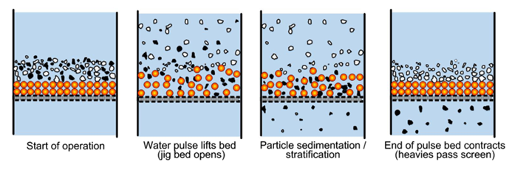
Gambar 9. Cara kerja jig

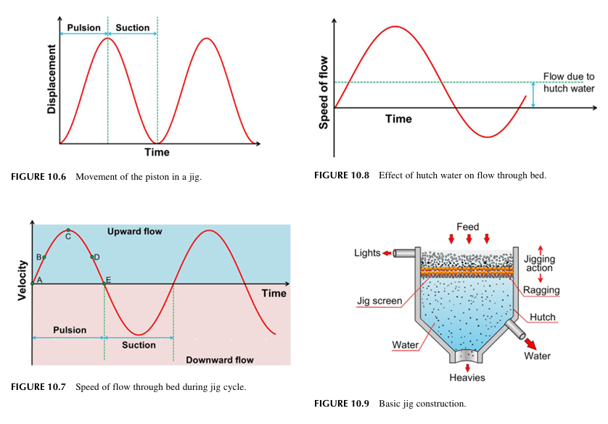
Gambar 10. Grafik proses pultion dan suction pada jig

Jig biasanya digunakan untuk mengkonsentrasikan material yang relatif kasar (3-10 mm). Ketika perbedaan berat jenis partikel besar, konsentrasi yang baik dimungkinkan dengan rentang ukuran yang lebih besar. Banyak sirkuit jig yang masih beroperasi dalam konsentrator batubara, kasiterit, tungsten, emas, barit, dan bijih besi. Alat ini memiliki kapasitas yang relatif besar pada umpan terkalsifikasi dan dapat mencapai recovery yang baik dengan ukuran (150-75 μm). Proporsi yang tinggi dari pasir halus dan slime akan mengganggu kinerja dan kandungan partikel halus harus dikendalikan untuk dapat memberikan kondisi lapisan yang optimal.
Persamaan pergerakan dari pengendapan partikel dalam fluida dapat ditentukan, sebagai berikut:
$m⋅\frac{ⅆx}{ⅆt}=mg-m^{'}g-D$
Saat permulaan pergerakan partikel, sejak kecepatan $x$ sangat kecil, maka D dapat diabaikan.
$\frac{ⅆx}{ⅆt}=\left(\frac{m-m^{'}}{m}\right)g$
Karena partikel dan fluida yang dipindahkan memiliki volume yang sama,
$\frac{ⅆx}{ⅆt}=\left(\frac{ρ_{s}-ρ_{f}}{ρ_{s}}\right)$

Dalam proses jigging terdapat 3 peristiwa penting yang terjadi:
- Differential acceleration
Peristiwa dimana terdapat perbedaan kecepatan jatuh partikel mineral ke bed akibat adanya proses pultion pada jig. Ini menyebabkan partikel yang memiliki berat jenis besar akan memiliki kecepatan jatuh yang lebih besar daripada partikel dengan berat jenis kecil.
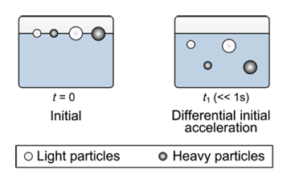
Gambar 11. Differential acceleration

- Hindered settling
Saat partikel mencapai kecepatan terminal, partikel akan bergerak dengan kecepatan yang bergantung pada berat jenis dan ukurannya. Partikel akan mulai mengendap diatas permukaan bed.
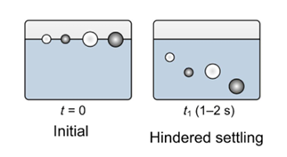
Gambar 12. Hindered settling

- Consolidation trickling
Saat pengendapan, partikel dengan berat jenis besar yang memiliki ukran yang kecil mempunyai kesempatan untuk menerobos celah-celah lapisan bed.
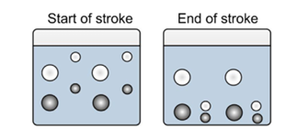
Gambar 13. Consolidation trickling

- Fluidized Bed Separation
Fluidized Bed Separator (FBS), yang juga dikenal sebagai separator teetered-bed atau hindered-bed, telah digunakan di pabrik pengolahan mineral selama lebih dari satu abad. Awalnya, FBS digunakan untuk pemisahan berdasarkan ukuran. Namun, sekarang FBS juga dapat digunakan untuk pemisahan berdasarkan densitas dengan efisien pada rentang ukuran partikel 1-0,15 mm. Ini dilakukan dengan memanfaatkan proses hindered settling dan autogeneous dense medium yang secara alami diperoleh oleh partikel halus dengan densitas tinggi dalam feed.
Penggunaan alat ini dengan cara memasukkan campuran slurry ke dalam wadah dan membiarkan partikel-partikel turun melawan aliran air yang mengalir ke atas. Kecepatan aliran air ke atas diatur untuk sesuai dengan kecepatan partikel-partikel halus yang paling ringan, sehingga terbentuklah lapisan fluidized bed. Tinggi lapisan ini dipantau, dan pengeluaran dari bagian bawah dikendalikan untuk mengeluarkan produk berat dengan kecepatan yang tergantung pada jumlah produk berat dalam campuran yang masuk. Partikel-partikel ringan tidak dapat menembus lapisan ini dan akan keluar sebagai overflow.
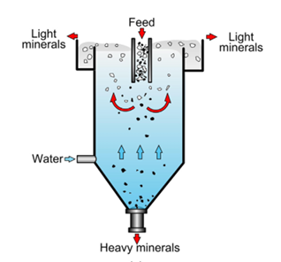
Gambar 14. Fluidized bed separator

- Centrifugal Concentration
- Knelson Concentrator
Knelson concentrator adalah separator sentrifugal batch dengan bed yang terfluidasi aktif untuk menangkap mineral berat. Alat ini menggunakan gaya sentrifugal hingga 60 kali gaya gravitasi yang bekerja pada partikel, dimana menjebak partikel yang lebih padat dalam serangkaian cincin (riffle) dan partikel lebih ringan akan dibuang. Kapasitas unit bervariasi dari skala laboratorium hingga 150 t/h dengan ukuran partikel dari 10 μm hingga 6 mm.
Alat ini bekerja dengan slurry didistribusikan melalui tabung umpan menuju cone konsentrat. Ketika slurry mencapai bawah cone, slurry akan dipaksa keluar dan menempel pada permukaan dinding cone dibawah pengaruh gaya sentriugal. Air fluidisasi masuk ke dalam cone konsentrat. Slurry mengisi setiap cincin hingga menciptakan lapisan. Aliran air diinjeksikan ke dalam cincin untuk mencapai fluidisasi bed yang optimal. Partikel yang lebih berat akan tertangkap dan tertahan pada cincin, sedangkan partikel yang lebih ringan akan terhempas dari cincin. Konsentrat akan dikeluarkan dari dalam cone dan masuk ke dalam saluran konsentrat.
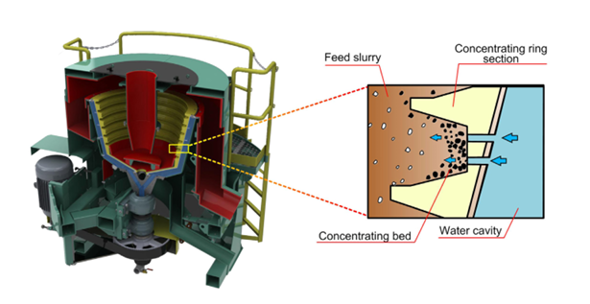
Gambar 15. Knelson concentrator

- Falcon Concentrator
Alat ini dirancang terutama untuk recovery free gold di bawah classifier sirkuit grinding dimana diperlukan massa yang sangat kecil (<1%) untuk konsentrasi. Pemasangan pertama berada di Blackdome Gold Mine, British Columbia, Kanada pada tahun 1986. Feed akan mengalir ke atas sisi mangkuk berbentuk kerucut, dimana feed akan terpisah berdasarkan berat jenis partikel sebelum melewati lapisan konsentrat yang difluidisasi dari belakang oleh tekanan air balik. Lapisan ini akan menahan partikel padat seperti emas, dan partikel pengotor yang lebih ringan akan dicuci melewati bagian atas. Secara berkala laju pengumpanan akan dihentikan, lapisan akan dicuci untuk menghilangkan partikel ringan yang masih tersisa.
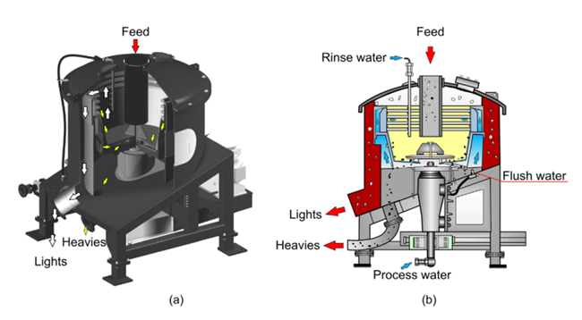
Gambar 16. Falcon concentrator

DENSE MEDIUM SEPARATION

DASAR TEORI
Dense Medium Separation (DMS) merupakan pemisahan secara gravitasi yang dikenal juga dengan proses sink and float. Dense Medium Separation merupakan operasi pemisahan yang mendasarkan atas perbedaan berat jenis dengan menggunakan cairan media yang mempunyai berat jenis diantara mineral berat dan ringan. Dense medium separation (DMS) merupakan proses konsentrasi yang bertujuan memisahkan mineral berat dari pengotornya, biasanya mineral ringan dengan menggunakan media pemisahan yang tidak hanya terdiri dari air saja. Dua produk yang dihasilkan berupa apungan (float) dan endapan (sink).
Proses ini menawarkan beberapa keunggulan dibandingakan dengan proses konsentrasi gravitasi lainnya. Proses ini memiliki kemampuan untuk membuat pemisahan yang tajam pada densitas yang diperlukan, dengan tingkat efisiensi yang tinggi, bahkan dalam keberadaan persentase tinggi dari material yang memiliki densitas hampir sama. Densitas pemisahan dapat dikendalikan dengan ketat dalam relative density ±0,005, dapat dipertahankan dalam kondisi normal untuk periode yang tidak terbatas.
Pada prinsipnya, pemisahan ini adalah yang paling sederhana diantara semua proses gravitasi untuk memisahkan mineral dengan berat jenis yang berbeda. Proses ini banyak diterapkan ketika perbedaan densitas terjadi pada partikel kasar. Partikel sebaiknya memiliki diameter 11 lebih besar dari sekitar 4 mm. Dalam hal ini pemisahan dapat efektif pada perbedaan berat jenis 0,1 atau kurang. Operasi ini tidak akan berhasil untuk mineral yang berukuran sangat halus, sebab mineral tersebut akan selalu dalam suspensi, sehingga mineral berat tidak dapat dipisahkan dengan mineral ringan. Oleh karena itu pada operasi ini, umpan harus diayak terlebih dahulu.
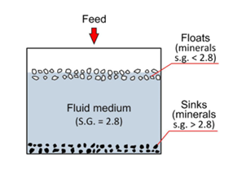
Gambar 17. Prinsip DMS

- Suspensi
Suspensi adalah cairan yang terdiri dari air dan partikel padat yang tersuspensi di dalamnya. Untuk menghasilkan suspensi yang stabil dengan densitas yang tinggi dan viskositas yang cukup rendah, perlu menggunakan partikel padat yang halus dengan specific gravity yang tinggi. Kemudian diperlukan agitasi untuk mempertahankan suspensi dan menurunkan viskositas. Media yang paling banyak digunakan untuk bijih logam sekarang adalah ferrosilicon, sedangkan magnetit digunakan untuk preparasi Batubara. Ferrosilicon dengan specific gravity 6,7 – 6,9 merupakan campuran antara besi dan silikat dengan kandungan besi tidak kurang dari 82% dan 15 – 16 % silikat. Magnetit digunakan untuk pencucian batubara karena pemisahan tidak memerlukan densitas yang tinggi seperti yang dibutuhkan untuk bijih logam.

- Heavy Liquid
Heavy liquid adalah jenis cairan yang memiliki berat jenis lebih besar dari pada air. Heavy liquid banyak digunakan di laboratorium untuk pemisahan secara gravitasi. Sebagai contoh heavy liquid, yaitu tetrabromoetana yang memiliki berat jenis 2,96 yang paling umum digunakan dan dapat diencerkan dengan white spirit atau karbon tetraklorida dengan berat jenis 1,58 untuk memberikan kisaran densitas di bawah 2,96. Bromoform dengan berat jenis 2,89 dapat dicampur dengan karbon tetraklorida untuk menghasilkan kepadatan dalam kisaran 1,58-2,89. Untuk kepadatan hingga 3,3 dapat menggunakan diiodometana, diencerkan sesuai kebutuhan dengan trietil ortofosfat.
Larutan sodium politungstet memiliki keunggulan tertentu dibandingkan dengan cairan organic, seperti hampir tidak menguap (non-volatile), tidak beracun, dan kepadatan hingga 3,1 dapat dicapai dengan mudah. Untuk pemisahan dengan densitas lebih tinggi, larutan clerici (larutan talium format talium malonate) memungkinkan pemisahan dengan densitas hingga berat jenis 4,2 pada suhu 20ºC atau 5 pada suhu 90ºC. Pemisahan hingga berat jenis 18 dapat dicapai dengan penggunaan magneto-hidrostatik, yaitu pemanfaatan gaya pembobotan tambahan yang dihasilkan dalam larutan garam paramagnetik atau ferrofluida ketika berada dalam gradien medan magnet. Jenis pemisahan ini dapat diterapkan terutama pada mineral nonmagnetik dengan ukuran partikel pembatas yang lebih rendah sekitar 50 µm yang menggambarkan modifikasi Pemisah Isodinamis Franz untuk digunakan dengan cairan magnetik.
Banyak heavy liquid yang mengeluarkan udara beracun dan harus menggunakan ventilasi yang memadai. Oleh karena itu, penggunaan cairan berat dalam skala komersial belum bisa dikatakan praktis. Karena sebagian besar cairan berat mahal atau beracun, media padat yang digunakan dalam pemisahan industri adalah suspensi partikel dari beberapa padatan padat dalam air, yang berperilaku sebagai cairan berat tiruan.

A. Gravitational Vessels (Separator Statis)
Alat jenis ini bekerja hanya dengan gaya gravitasi (tanpa gaya sentrifugal tambahan), umumnya digunakan untuk partikel kasar (biasanya >5 mm hingga puluhan cm).
1. Wemco Cone
Berbentuk kerucut dengan diameter hingga 6 m, mampu mengolah umpan berukuran hingga 10 cm dengan kapasitas sampai 500 t/jam. Umpan dan medium diaduk perlahan dalam kerucut; mineral ringan (float) meluap di permukaan, sedangkan mineral berat (sink) diambil dari dasar menggunakan pompa torque-flow atau sistem pengangkatan udara terkompresi (compressed-air lift).
2. Drewboy Bath
Alat ini banyak digunakan untuk pencucian batubara, dengan kapasitas float yang tinggi (hingga ±820 t/jam untuk bath berdiameter 4 m, ukuran umpan 12–600 mm). Batubara dimasukkan dari satu sisi bath, produk float dikeruk keluar dari sisi seberang, sementara produk sink diangkat dari dasar bath oleh roda beralur (vaned wheel) yang berputar miring secara perlahan.
3. Norwalt Washer/Bath
Dikembangkan di Afrika Selatan. Umpan batubara dimasukkan di bagian tengah bath; produk float terbawa oleh pengaduk (stirrer) dan keluar melewati weir (ambang limpasan), sedangkan produk sink diseret oleh scraper yang terpasang pada lengan pengaduk menuju lubang pembuangan di dasar bath.
4. Chance Cone
Salah satu jenis kerucut statis awal, menggunakan medium pasir tersuspensi (bukan ferrosilikon) untuk memisahkan batubara dari pengotor.
5. Tromp Bath (Tromp Separator)
Dikembangkan di Belanda, digunakan sebagai referensi untuk kurva pemisahan (Tromp curve/partition curve) yang menunjukkan efisiensi pemisahan berdasarkan berat jenis.

B. Centrifugal Separators (Separator Dinamis)
Alat jenis ini memanfaatkan gaya sentrifugal tambahan (selain gravitasi) melalui pemompaan tangensial untuk menciptakan pusaran (vortex), sehingga efektif untuk partikel yang lebih halus (umumnya <5 mm) dan meningkatkan kapasitas serta ketajaman pemisahan dibanding alat statis.
1. DSM Cyclone (Dutch State Mines Cyclone)
Prinsip kerjanya mirip hydrocyclone konvensional. Campuran bijih dan medium dipompa masuk secara tangensial dengan tekanan ke dalam cyclone. Gaya sentrifugal yang tercipta melemparkan partikel berat (sink) ke dinding luar dan keluar melalui apex (bawah), sedangkan partikel ringan (float) berkumpul di pusat pusaran dan keluar melalui vortex finder (atas). Ini adalah alat sentrifugal DMS yang paling umum digunakan di industri.
2. Vorsyl Separator
Merupakan pengembangan dari prinsip cyclone namun dengan modifikasi geometri untuk mengurangi masalah keausan dan meningkatkan efisiensi pemisahan pada material yang mudah aus.
3. Dyna Whirlpool
Berbeda dari DSM cyclone karena umpan dimasukkan secara tangensial langsung ke dalam vessel bersama sebagian medium (bukan dipompa penuh), sehingga mengurangi keausan pompa. Medium tambahan diinjeksikan secara terpisah untuk menciptakan pusaran ganda (whirlpool).
4. Larcodems
Digunakan untuk pengolahan batubara berukuran hingga 100 mm. Berbentuk vessel silindris yang dipasang miring; medium diinjeksikan dengan tekanan di ujung bawah, sementara umpan dimasukkan dari ujung atas, memungkinkan pemisahan pada rentang ukuran partikel yang cukup lebar dalam satu alat.
5. Tri-Flo Separator
Alat sentrifugal multi-tahap yang mampu menghasilkan tiga produk (float, middling, sink) sekaligus dalam satu unit, cocok untuk material dengan rentang berat jenis yang kompleks.

- PERALATAN DAN PERLENGKAPAN
Alat | Bahan
- Shaking table  - Cawan  - Neraca digital  - Sendok  - Oven  - Magnet batang | - Pasir besi  - Air

ALAT PELINDUNG DIRI
- Jas laboratorium
- Kacamata safety
- Sarung tangan

- PROSEDUR PRAKTIKUM
- Siapkan alat dan bahan yang digunakan.
- Ambil pasir besi sebanyak 200 gr dan letakkan diatas cawan.
- Pisahkan mineral berharga dari pengotornya menggunakan magnet.
- Timbang masing-masing berat mineral berharga dan pengotornya.
- Gabungkan kembali keduanya.
- Atur aliran air dan hidupkan shaking table.
- Masukkan sampel ke feeding shaking table (slurry).
- Melakukan proses konsentrasi untuk tahap rougher.
- Ambil hasil konsentrasi (konsentrat dan tailing).
- Melakukan proses konsentrasi untuk tahap cleaner dan scavanger.
- Ambil hasil konsentrasi (konsentrat dan tailing) pada masing cleaner dan scavenger.
- Keringkan hasil konsentrasi menggunakan oven selama 20 menit.
- Pisahkan mineral berharga dari pengotornya menggunakan magnet pada setiap hasil konsentrasi dan pisahkan keduanya.
- Timbang berat mineral berharga dan pengotor pada setiap hasil konsentrasi.
- Hitung dan analisa parameter percobaan.

- PERHITUNGAN
- Criteria of concentration
$CC=\frac{ρ_{h}-ρ_{f}}{ρ_{h}-ρ_{f}}$
Dimana:
$ρ_{h}$ = berat jenis mineral berat
$ρ_{l}$ = berat jenis mineral ringan
$ρ_{f}$ = berat jenis fluida
- Material balance
$F=C+T$
Dimana:
F = massa umpan (gr)
C = massa konsentrat (gr)
T = massa tailing (gr)
- Metallurgical balance
$F×f=C×c+T×t$
Dimana:
F = massa umpan (gr)
f = kadar mineral berharga pada umpan (%)
C = massa konsentrat (gr)
c = kadar mineral berharga pada konsentrat (%)
T = massa tailing (gr)
t = kadar mineral berharga pada tailing (%)
- % Losses
$\% Losses=\frac{(F-(C+T))}{F}×100\%$
Dimana:
F = massa umpan (gr)
C = massa konsentrat (gr)
T = massa tailing (gr)
- Ratio of concentration
$Ratio of concentration=\frac{F}{C}$
Dimana:
F = massa umpan (gr)
C = massa konsentrat (gr)
- Recovery
$Recovery=\frac{C×c}{F×f}×100\%$
Dimana:
F = massa umpan (gr)
f = kadar mineral berharga pada umpan (%)
C = massa konsentrat (gr)
c = kadar mineral berharga pada konsentrat (%)

- TUGAS PENDAHULUAN
- Bagaimana cara menentukan kemudahan proses konsentrasi menggunakan gravity concentration?
- Jelaskan mekanisme kerja dari shaking table!
- Jelaskan peristiwa yang terjadi saat proses jigging!
- Apa yang dimaksud dengan dense medium separation? Dan sebutkan medium yang dapat digunakan pada dense medium separation!
- Jelaskan aplikasi dari gravity concentration pada industri pertambangan dan metalurgi!

- TUGAS LAPORAN
- Buatlah skema proses konsentrasi dengan gravity concentration yang terdapat tahapan pemisahan (rougher, cleaner, dan scavenger) dengan menentukan mineral yang dipisahkan, criteria of concentration, recovery, dan ratio of concentration serta alat yang digunakan!
(Catatan: dibebaskan untuk memilih bijih yang digunakan namun tidak boleh sama dalam 1 kelompok)

- PEMBUATAN GRAFIK DI EXCEL
- Membuat tabel seperti gambar dibawah ini, dimana terdapat 3 jenis data, yaitu data rougher, cleaner, dan scavenger. Tabel bagian atas digunakan untuk memasukkan data hasil praktikum dan tabel bagian bawah digunakan untuk perhitungan material balance, metallurgical balance, % losses, ratio of concentration, dan recovery.
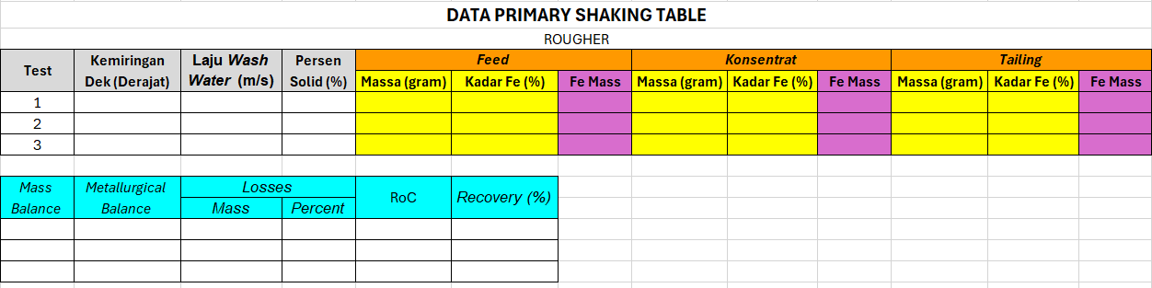
- Membuat grafik % losses, ratio of concentration, dan recovery.
- Pilih menu “Sisipkan” atau “Insert”. Pilih jenis grafik “Sebar” seperti yang dilingkari
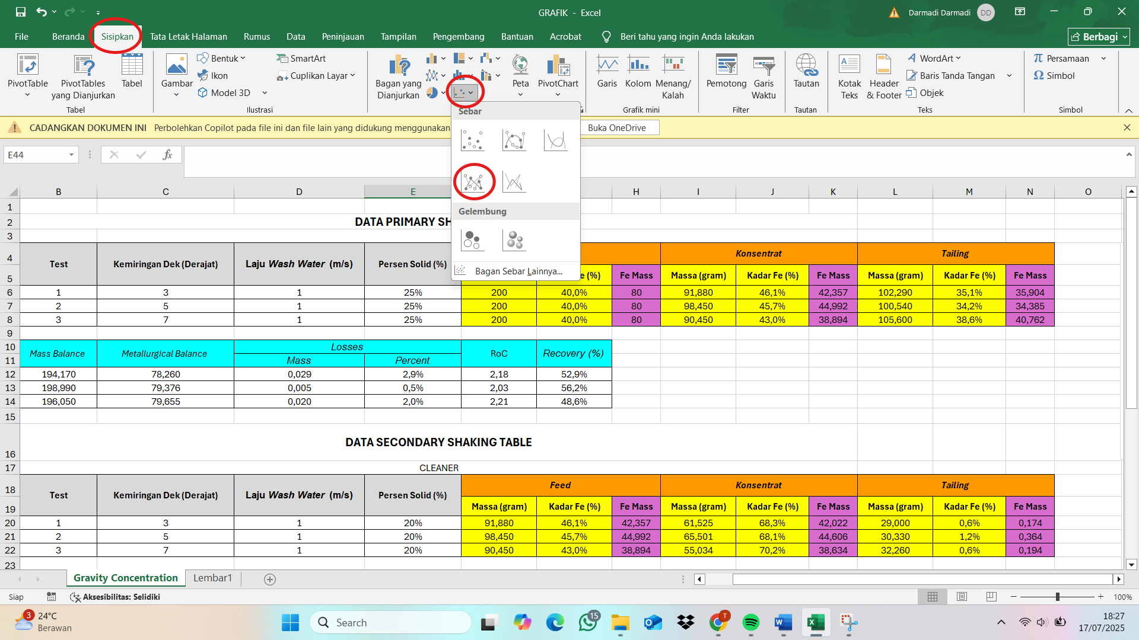
- Klik kanan pada kotak putih dan klik ”Pilih Data”
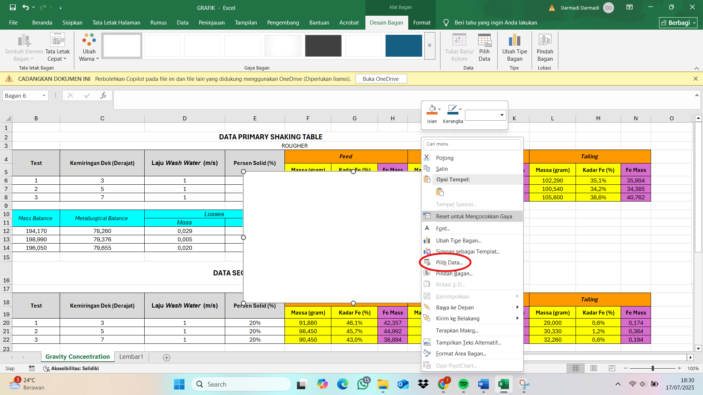
- Akan muncul worksheet, selanjutnya pilih ”Tambahkan”
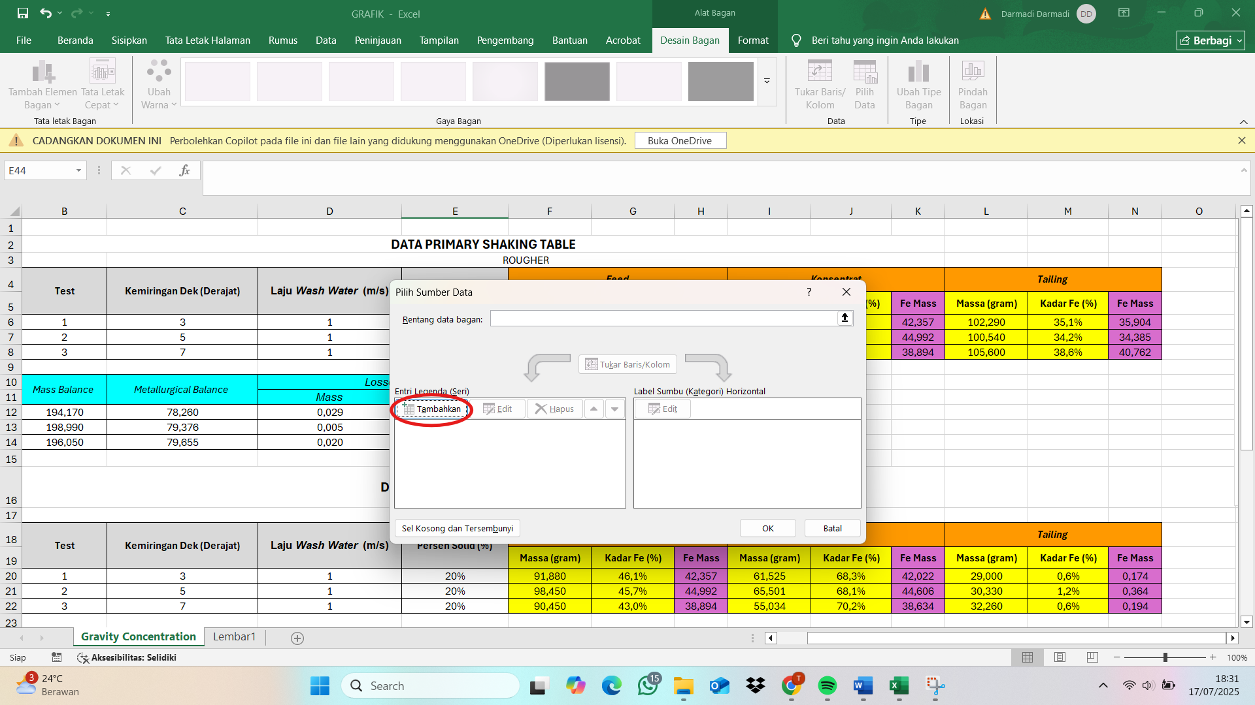
- Akan muncul worksheet baru untuk mengedit seri, pilih data sebagai sumbu x dan y yang diinginkan. Sumbu X berupa kemiringan dek dan sumbu Y berupa RoC/% losses/recovery. Klik “Ok”, maka akan muncul grafik yang diinginkan.
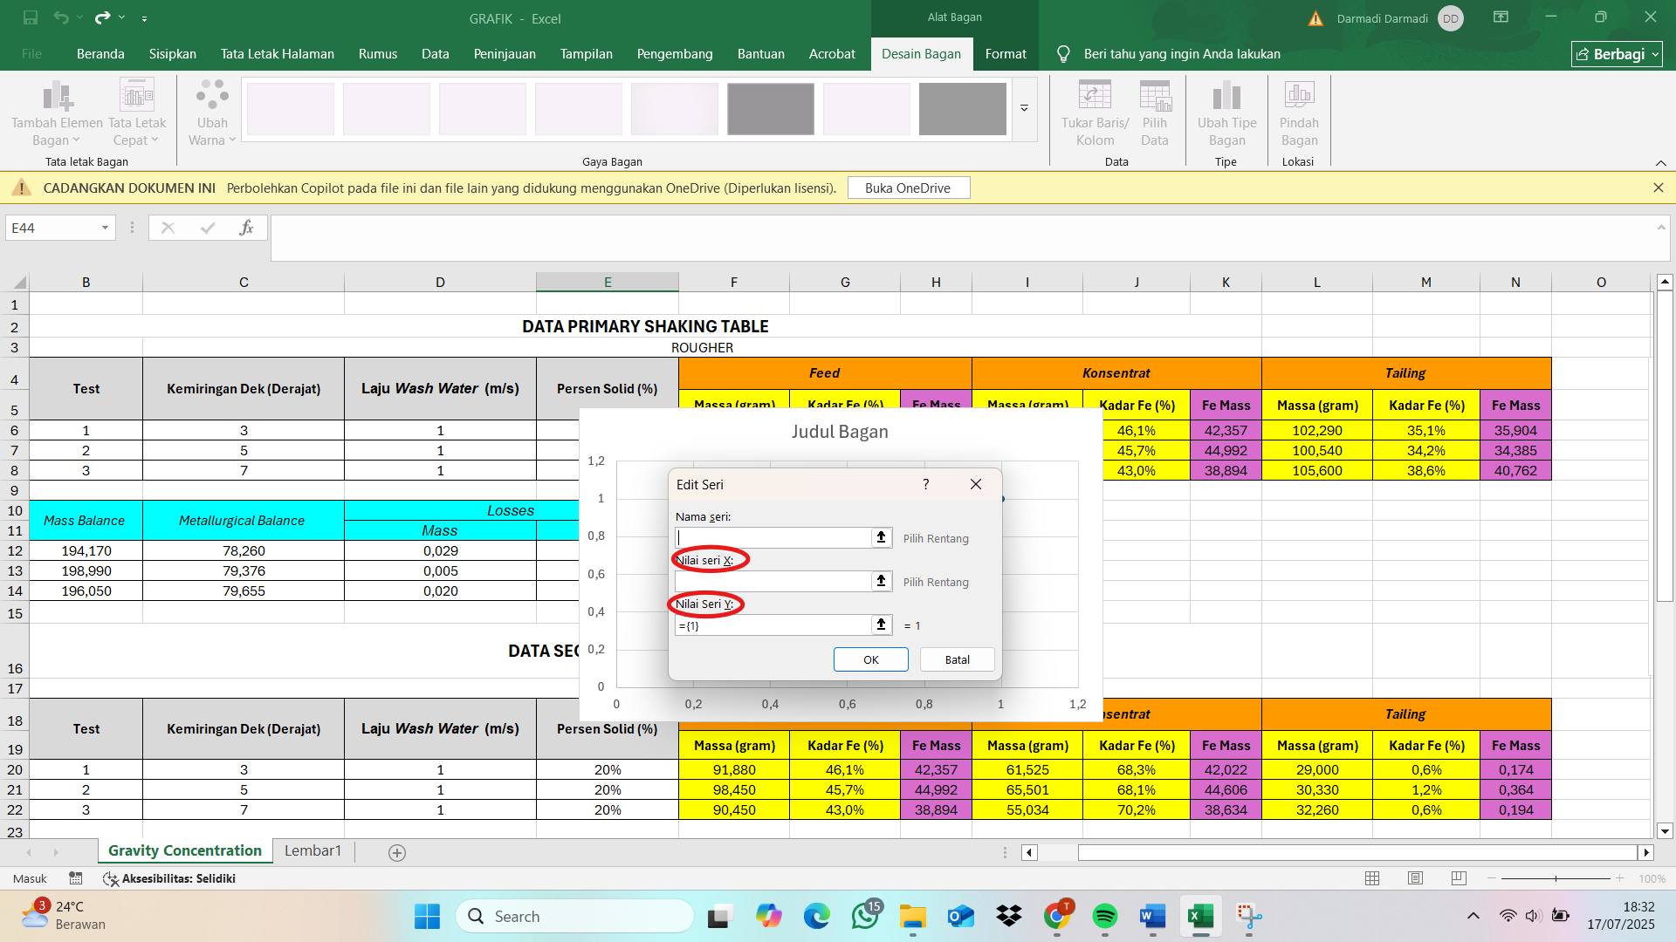
- Grafik yang muncul dapat diedit pada bagian judul bagan dan judul sumbu menyesuaikan grafik yang dibuat.
- Dapat membuat analisis statistika korelasi antara kemiringan dek dengan recovery/ratio of concentration/% losses. Dengan membuat tabel yang memuat tabel X (kemiringan dek) dan Y (recovery/ratio of concentration/% losses) diikuti dengan tabel X², Y², dan XY.

$r=\frac{Σxy-\left(\frac{{Σx.Σy x}^{2}}{n}\right)}{{\left[\left(Σx^{2}-\frac{\left(Σx^{2}\right)}{n}\right).\left(Σy^{2}-\frac{\left(Σy^{2}\right)}{n}\right)\right]}^{\frac{1}{2}}}$
$sumbangan efektif=r^{2}(\%)$
$sumbangan sisa=100\%-r^{2}(\%)$

Dimana:
(+/-) hanya menunjukkan arah
r 5% = 0,3961
r 1% = 0,5052
- jika r > r 5% maka signifikan (memiliki korelasi antara x dan y) dan sebaliknya.
- jika r > r 1% maka sangat signifikan (memiliki korelasi antara x dan y) dan sebaliknya.

